RDM DIGITAL
Plataforma Inteligente de Impulso Turístico y Comercial para Mineral del Monte (Real del Monte)

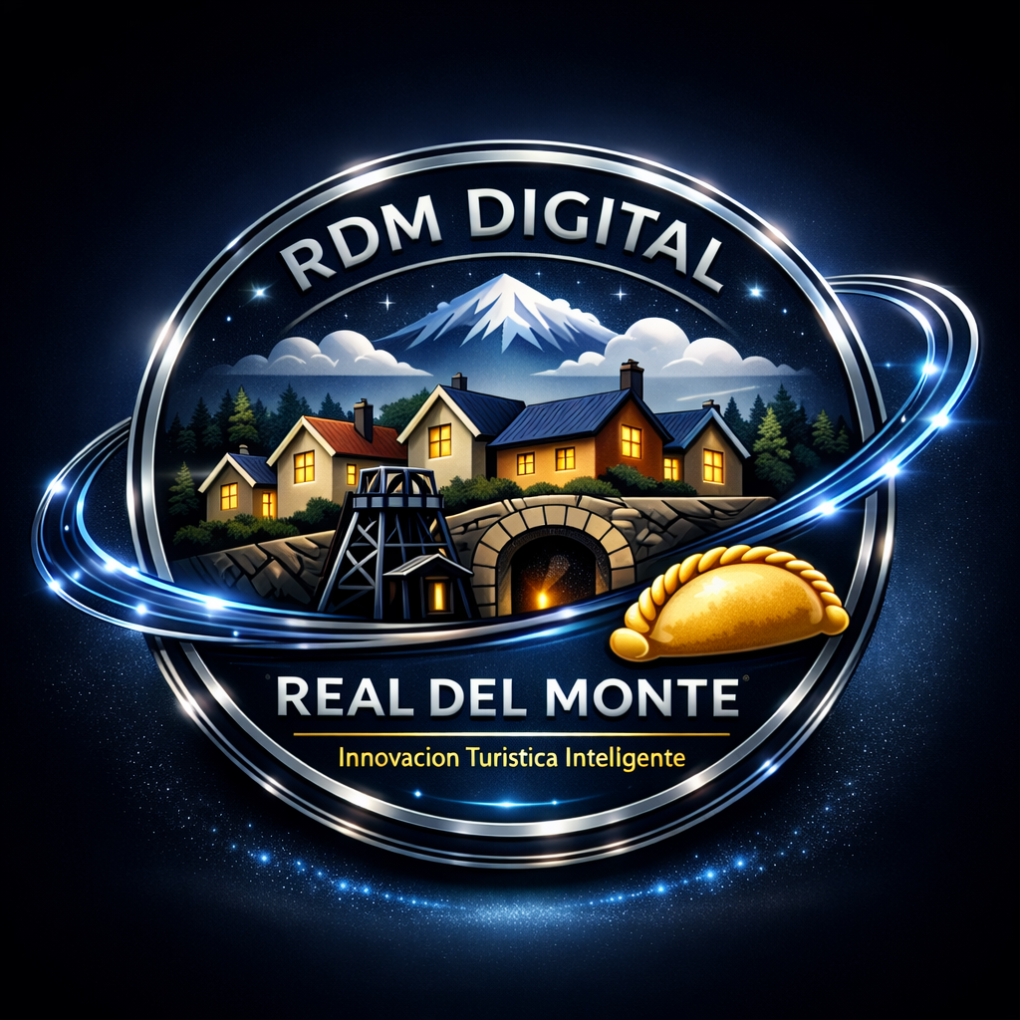
Tecnología TAMV ONLINE, propuesta funcional de plataforma Turística NextGen
RDM DIGITAL V.1.0
Autor: Edwin Oswaldo Castillo Trejo (Anubis Villaseñor) CEO Fundador TAMV ONLINE
Mineral del Monte, Hidalgo. Mexico a 9 de Marzo 2026

1. Resumen Ejecutivo
RDM Digital es una propuesta de infraestructura digital turística local para el municipio de Mineral del Monte (Real del Monte), Pueblo Mágico del estado de Hidalgo, orientada a incrementar la derrama económica del turismo mediante el uso estratégico de geolocalización e inteligencia artificial aplicada. La plataforma se concibe como un sistema integral de información turística y comercial que organiza, visibiliza y distribuye la oferta de bienes y servicios locales, con el fin de alargar la estancia promedio del visitante, diversificar su recorrido dentro del territorio y fomentar el consumo en comercios, prestadores de servicios, artesanos y hospedajes del municipio.
Este documento se formula también como una respuesta respetuosa a las reflexiones de la Mtra. María Gabriela Cordero González, estratega en gobernanza de inteligencia artificial y seguridad nacional, certificada por el MIT, doctoranda en Derecho y pionera en Humanismo Digital, neuro derechos y soberanía tecnológica en México. Sus aportaciones sobre la necesidad de marcos de gobernanza que coloquen la dignidad humana, los derechos fundamentales y la soberanía tecnológica en el centro de la transformación digital constituyen un referente para el diseño de infraestructuras digitales turísticas éticas, soberanas y alineadas con los principios del Humanismo Digital.

2. Contexto Territorial y Turístico
Real del Monte (Mineral del Monte) forma parte del programa federal Pueblos Mágicos, distinción que reconoce su relevancia histórica, cultural y turística, y que lo posiciona como uno de los emblemas turísticos del estado de Hidalgo dentro del Corredor de la Montaña. Ubicado a pocos minutos de la ciudad de Pachuca, el municipio recibe visitantes principalmente del centro del país, en especial de Ciudad de México y su zona metropolitana. Entre sus principales atributos destacan su herencia minera, la presencia de minas y museos, la arquitectura tradicional serrana, la gastronomía local —en particular el paste— y los paisajes boscosos de la sierra hidalguense. Sin embargo, la dinámica de visita suele ser de corta duración y se concentra en la plaza principal y algunos puntos emblemáticos, lo que limita el potencial del turismo como motor de desarrollo económico para la comunidad local.

3. Diagnóstico del Problema

En la práctica, muchos visitantes siguen un patrón de visita breve: arriban en vehículo a estacionamientos cercanos al centro histórico, caminan hacia la parroquia principal, consumen un alimento típico o adquieren un recuerdo y abandonan el municipio en menos de una hora. Este patrón restringido de visita impide que las personas conozcan la amplitud de la oferta gastronómica, artesanal y de servicios, generando una distribución desigual del flujo turístico y dejando a numerosos comercios fuera del circuito de consumo.

Entre las causas estructurales se encuentran: la ausencia de una infraestructura digital turística local organizado, la baja visibilidad digital de muchos negocios, la falta de información inmediata sobre experiencias disponibles y la inexistencia de rutas turísticas digitales adaptadas a diferentes perfiles de visitante. Como resultado, el gasto promedio por visitante se mantiene por debajo de su potencial, muchos negocios pasan desapercibidos y el turismo no despliega toda su capacidad como palanca de desarrollo económico local.

4. Objetivo General del Proyecto

El objetivo general de RDM Digital es consolidar una plataforma tecnológica integral que conecte a las personas visitantes con la totalidad de la oferta turística, comercial y de servicios de Mineral del Monte, mediante geolocalización, catálogo digital y recomendaciones inteligentes. Con ello se busca incrementar el tiempo de estancia, optimizar la distribución espacial del flujo turístico y fortalecer la economía local, modernizando la promoción del destino bajo criterios de Humanismo Digital y soberanía tecnológica.

5. Estado Actual y Fases de Implementación

Fase 1 – Desarrollo y versión beta (COMPLETADA)
- Diseño conceptual de RDM Digital como infraestructura turística digital local.
- Desarrollo de la plataforma (arquitectura, módulos de geolocalización, catálogo, interfaz y primer núcleo de REALITO AI).
- Puesta en marcha de una versión beta funcional que permite integrar comercios, atractivos y experiencias en un mapa real de Real del Monte.

Fase 2 – Integración de contenidos y experiencias (EN CURSO)
- Incorporación progresiva de información sobre atractivos turísticos, rutas, gastronomía y experiencias culturales y recreativas del municipio.
- Curaduría y estandarización de fichas (descripciones, fotografías, horarios, ubicación, categoría de servicio).
- Pruebas de usabilidad con casos reales de visita para afinar navegación, tiempos de carga y calidad de las recomendaciones.

Fase 3 – Convocatoria formal al ecosistema comercial local (PRÓXIMA)
- Emisión de una convocatoria pública dirigida a comercios, artesanas y artesanos, prestadores de servicios turísticos y hospedajes para registrarse en el catálogo RDM Digital.
- Definición de criterios básicos de registro (información mínima, datos de contacto, compromiso de actualización).
- Posible apoyo del H. Ayuntamiento como co-convocante o respaldo institucional, utilizando oficinas de turismo y desarrollo económico como puntos de registro y orientación.

Fase 4 – Comunicación oficial, benefactores y alianzas (PRÓXIMA)
- Elaboración y publicación de un Comunicado Oficial donde se presenten:
  - Naturaleza, objetivos y beneficios comunitarios de RDM Digital.
  - Benefactores y aliados estratégicos (por ejemplo, TAMV Online Network, Órbita Digital y otros actores confirmados).
  - Invitación abierta al H. Ayuntamiento de Mineral del Monte para integrarse como aliado institucional.
- Inclusión del proyecto en canales de difusión de aliados (sitios web, redes sociales, materiales impresos).
- Presentación pública (rueda de prensa, sesión de Cabildo o evento comunitario) para explicar el funcionamiento y beneficios de la plataforma.
Fase 5 – Lanzamiento público y escalamiento controlado
- Apertura del acceso a la plataforma para visitantes en general (web y/o app), con el catálogo inicial de comercios y experiencias ya integrado.
- Campaña de difusión conjunta con aliados y, en su caso, con el municipio, posicionando a Real del Monte como “Pueblo Mágico digitalmente activo”.
- Monitoreo de uso, recopilación de métricas (consultas, rutas, fichas más vistas) y ajustes iterativos.
Fase 6 – Consolidación, datos para política pública y expansión
- Uso de la información generada (flujos, zonas con menor/mayor visita, tiempos de estancia) como insumo para decisiones municipales en turismo, imagen urbana y movilidad, en caso de integrarse el Ayuntamiento.
- Incorporación continua de nuevos comercios, experiencias y mejoras tecnológicas (nuevas funciones de REALITO AI, nuevas categorías y rutas temáticas).
- Evaluación de la posibilidad de replicar el modelo en otros destinos o articulación con redes de Pueblos Mágicos digitalizados.

6. Descripción General de la Plataforma
RDM Digital se configura como un ecosistema digital turístico accesible desde dispositivos móviles y navegadores web, estructurado como un catálogo georreferenciado de recursos turísticos y comerciales del municipio. La plataforma integra información estandarizada sobre restaurantes, cafeterías, comercios de productos locales, talleres artesanales, hospedajes, recorridos turísticos (guiados y autoguiados) y experiencias culturales y recreativas.
A través de un mapa interactivo, la persona visitante puede explorar el territorio, filtrar la oferta por categorías (gastronomía, cultura, naturaleza, compras, servicios) y recibir recomendaciones personalizadas basadas en su localización, el horario de consulta y sus intereses. La plataforma actúa como intermediaria entre el patrimonio local y la demanda turística, potenciando la visibilidad de la oferta y facilitando decisiones de consumo mejor informadas.

7. Arquitectura Tecnológica
La arquitectura tecnológica contempla los siguientes componentes:
- Geolocalización turística: mapa digital interactivo con la ubicación de comercios, restaurantes, artesanas y artesanos, hospedajes, puntos de interés, miradores y museos.
- Catálogo digital de comercios y servicios: base de datos con información estructurada sobre productos y servicios, horarios, rangos de precios, datos de contacto y ubicación geográfica.​
- Sistema de recomendaciones inteligentes: motor que sugiere experiencias, establecimientos y rutas conforme a ubicación, horario, proximidad y tipo de experiencia buscada.

8. Sistema de Inteligencia Turística: REALITO AI
REALITO AI es el asistente digital conversacional de RDM Digital, diseñado para acompañar al visitante en todo el ciclo de la visita. Este asistente responde consultas sobre qué hacer, dónde comer, qué comprar y qué lugares visitar en función de la localización, el tiempo disponible y los intereses de cada persona.
Entre sus funciones: recomendar comercios y servicios cercanos; proponer rutas temáticas (históricas, gastronómicas, naturales, familiares); informar sobre eventos y experiencias culturales; y promover productos locales de manera contextual. Mensajes como “a pocos metros se encuentra un taller artesanal con piezas elaboradas en Real del Monte” permiten visibilizar establecimientos que suelen quedar fuera de los recorridos tradicionales.

9. Misión
Fortalecer el ecosistema turístico y comercial de Mineral del Monte mediante herramientas digitales inteligentes que conecten a las personas visitantes con la riqueza cultural, gastronómica, histórica y comercial del municipio, promoviendo un modelo de turismo más informado, inclusivo y sostenible.

10. Visión
Consolidar a RDM Digital como un modelo de infraestructura digital turística local replicable en otros Pueblos Mágicos, contribuyendo a la articulación entre tecnología, patrimonio y desarrollo económico regional, en consonancia con la agenda nacional de innovación y digitalización turística.

11. Estrategias del Proyecto
- Digitalización integral del turismo local: integrar la oferta turística y comercial del municipio en una plataforma digital accesible y en constante actualización.
- Promoción estructurada del comercio local: mejorar la visibilidad de negocios mediante fichas digitales completas, presencia en el mapa y rutas temáticas.​
- Experiencia turística inteligente: optimizar la experiencia de visita mediante recomendaciones personalizadas y rutas adaptadas.
- Posicionamiento territorial innovador: proyectar a Real del Monte como un “Pueblo Mágico digitalmente activo” que integra herramientas tecnológicas con su patrimonio cultural.

12. Impacto Económico Potencial para la Comunidad Local
El turismo es un motor clave de la economía, generando empleo, ingresos y encadenamientos productivos en las comunidades receptoras y cuando las comunidades participan activamente, el turismo contribuye a reducir pobreza, incentivar el emprendimiento local y diversificar las fuentes de ingreso.
RDM Digital contribuye a este impacto mediante:
- Incremento del gasto turístico local: una mejor información y mayor visibilidad de la oferta permite que cada visitante consuma en más de un establecimiento (alimentos, artesanías, experiencias, servicios).
- Mayor ocupación en hospedajes: la difusión de actividades y rutas que requieren más tiempo incentiva estancias de más de un día.
- Activación de servicios complementarios: transporte local, guías, experiencias temáticas y eventos encuentran en la plataforma un canal permanente de promoción.
Este círculo virtuoso fortalece empleos directos e indirectos, incentiva la formalización de negocios y mejora la resiliencia económica local al diversificar actividades y actores beneficiados.

13. RDM Digital como Herramienta para la Política Pública Municipal
RDM Digital puede convertirse en una herramienta técnica al servicio de la política turística del H. Ayuntamiento de Mineral del Monte:
- Provee datos sobre flujos, zonas más visitadas, tiempos de estancia y patrones de consumo, útiles para la planeación de imagen urbana, servicios y movilidad.
- Permite alinear inversiones en infraestructura turística (señalización, mejora de espacios públicos, seguridad) con evidencia real de uso del territorio.
- Funciona como laboratorio local de innovación digital, con aprendizajes aplicables a otros ámbitos como cultura, participación ciudadana y comercio.

14. Propuesta de Colaboración Institucional, Participación Económica y Proyecciones de Ingreso
Con el fin de maximizar el impacto comunitario de RDM Digital y alinearlo con las estrategias de desarrollo turístico local, se propone al H. Ayuntamiento de Mineral del Monte integrarse como aliado institucional y socio estratégico del proyecto, bajo un modelo de colaboración público–privada orientado al beneficio de la comunidad y a la sostenibilidad de la plataforma.
En primer lugar, se invita al Ayuntamiento a respaldar y oficializar RDM Digital mediante la emisión de un Comunicado Oficial difundido a través de los canales institucionales del municipio (sitio web, redes sociales, medios impresos y eventos públicos), en el que se presente el proyecto, sus objetivos y beneficios, así como la invitación al ecosistema comercial local para integrarse al catálogo digital. Este comunicado podría acompañarse de la incorporación de RDM Digital en los instrumentos programáticos de turismo y desarrollo económico municipal, en sintonía con la Estrategia Nacional para el Fortalecimiento de los Pueblos Mágicos.
En segundo lugar, se propone que el Ayuntamiento brinde apoyo operativo mediante la asignación de un espacio dentro de las oficinas de turismo (o área afín) para funcionar como punto de información y registro de comercios, artesanas y artesanos, prestadores de servicios turísticos y hospedajes que deseen integrarse al catálogo RDM Digital.

Desde este espacio se podrán organizar jornadas de registro y asesoría básica, en coordinación con la parte desarrolladora, con el objetivo de que la plataforma represente de forma amplia y diversa al ecosistema económico local.
En tercer lugar, RDM Digital plantea una propuesta de sociedad con la administración municipal basada en un esquema de corresponsabilidad económica. El proyecto no solicita al Ayuntamiento un monto obligatorio fijo como condición para operar; en su lugar, propone definir de manera conjunta un aporte económico base acorde con las capacidades presupuestales y prioridades del municipio, destinado a fortalecer fases críticas como integración de contenidos, soporte, capacitación y acciones de difusión. A cambio de dicho aporte, el H. Ayuntamiento se convertiría en socio del proyecto y sería acreedor a un porcentaje de los ingresos mensuales que genere RDM Digital, porcentaje que se establecerá de forma transparente en un convenio específico y cuyo diseño buscará asegurar que los beneficios económicos se reinviertan en acciones de promoción turística, mejora de servicios y desarrollo local.
Con base en las proyecciones iniciales del modelo de negocio de RDM Digital y considerando un rango estimado de entre 50 y 200 comercios registrados en el catálogo, se proyecta que la plataforma pueda generar ingresos mensuales mínimos del orden de 20,000 pesos y un techo aproximado de hasta 90,000 pesos mensuales, dependiendo del nivel de adopción, uso y servicios contratados por los comercios y actores turísticos locales. Estas cifras se encuentran alineadas con la evidencia disponible sobre el impacto de plataformas digitales turísticas y de hospedaje en el incremento de facturación y en la generación de nuevas oportunidades para MiPyMEs locales. El porcentaje de participación que correspondería al Ayuntamiento sobre estos ingresos se definirá en el convenio de colaboración, de manera que refleje tanto su aporte económico como su contribución institucional, operativa y de difusión.
Este modelo de colaboración se inspira en buenas prácticas de gestión turística local, en las que gobiernos municipales y sector privado comparten riesgos y beneficios para impulsar la competitividad del destino, la generación de empleo y el crecimiento económico sostenible de las comunidades receptoras.

15. Valor Tecnológico y Valoración Inicial del Proyecto
El desarrollo de plataformas turísticas con geolocalización e inteligencia artificial implica inversiones importantes en diseño, desarrollo, infraestructura y mantenimiento. Rangos de mercado para soluciones similares sitúan: una aplicación turística básica entre 400,000 y 800,000 MXN; una plataforma con geolocalización entre 800,000 y 1,500,000 MXN; una solución con inteligencia artificial entre 1,500,000 y 3,500,000 MXN; y un ecosistema digital completo entre 3,500,000 y 6,000,000 MXN, según alcance y escalabilidad.
Considerando el desarrollo conceptual ya realizado, la arquitectura tecnológica implementada en versión beta, el potencial de escalabilidad a otros destinos y la posibilidad de evolucionar hacia un modelo de negocio sostenible, se estima una valoración inicial en fase temprana para RDM Digital en un rango de 1,200,000 a 2,000,000 MXN, susceptible de refinamiento mediante estudios técnicos y financieros específicos.

16. Perfil del Creador
RDM Digital es impulsado por Edwin Oswaldo Castillo Trejo, emprendedor tecnológico originario de Real del Monte y fundador de TAMV Online Network, ecosistema digital orientado al desarrollo de soluciones Web 4.0, metaversos y aplicaciones de inteligencia artificial para contextos culturales y creativos. Su trayectoria se centra en el diseño de ecosistemas digitales experimentales, plataformas tecnológicas independientes e inteligencia artificial aplicada a la mediación cultural y a la organización de comunidades en entornos digitales.
El creador documenta avances y reflexiones a través de un boletín profesional en LinkedIn sobre ecosistemas pioneros Web 4.0, artículos de reflexión tecnológica, un repositorio de desarrollo en GitHub y los espacios digitales de TAMV Online Network.

17. Consideraciones Finales
RDM Digital constituye una propuesta orientada a modernizar la promoción turística de Real del Monte mediante la creación de una infraestructura digital local que articula territorio, cultura y economía bajo principios de Humanismo Digital y soberanía tecnológica. La iniciativa busca fortalecer la economía local, incrementar la visibilidad de comercios y servicios, mejorar la experiencia del visitante y consolidar al municipio como un destino pionero en la integración ética de tecnología y patrimonio en el marco de los Pueblos Mágicos.
RDM DIGITAL
“Porque el Real es mucho más de lo que se ve a simple vista.”

